مذكرات الوحدة الثالثة من المقطع الثاني

للسنة الخامسة



لوحة القيادة الأسبوعية

الأنشطة |  |  | المحتوى | مستوى من الكفاءة الختامية
لغة عربية | فهم المنطوق و التعبير الشفوي | النص المنطوق | بالجد و العمل نحقق الأمل | يفهم خطابات منطوقة من النمط التفسيري الحجاجي و يتجاوب معها في سياقات متنوعة .
لغة عربية | فهم المنطوق و التعبير الشفوي | الأساليب | بالتالي | يتواصل مشافهة و كتابة بلغة سليمة في وضعيات خطابية دالة
لغة عربية | فهم المنطوق و التعبير الشفوي | الرصيد اللغوي | كلمات من نفس العائلة | يتواصل مشافهة و كتابة بلغة سليمة في وضعيات خطابية دالة
لغة عربية | فهم المكتوب | القراءة | مهنة الغد | يقرأ نصوصا من مختلف الأنماط مع التركيز عل النمطين التفسيري و الحجاجي تتكون من مائة و عشرين إلى مائة و خمسين كلمة مشكولة جزئيا قراءة مسترسلة واعية و يفهمها
لغة عربية | فهم المكتوب | المحفوظات | عيد العمال
لغة عربية | فهم المكتوب | التراكيب النحوية | الأفعال الخمسة
لغة عربية | فهم المكتوب | الصيغ الصرفية | المجرد و المزيد
لغة عربية | فهم المكتوب | الظواهر الاملائية | /
لغة عربية | التعبير الكتابي | تعبير كتابي | كتابة نص | يتواصل كتابة بنصوص منسجمة من مختلف من مختلف الانماط و ينجز مشاريع كتابية لها دلالات إجتماعية
لغة عربية | التعبير الكتابي | المشروع | انجاز بطاقة معلومات حول مهنة
رياضيات |  |  | الحاسبة (1) + (2) | يحل مشكلات بتجنيد معارفه المتعلقة بمعنى الجمع و الطرح و الضرب و القسمة و الحساب باستعمال إجراءات شخصية أو الحساب الذهني أو الأداتي و وضع العمليات .
 |  |  | ـ عد كميات كبيرة  ـ منهجية حل مشكلات | يحل مشكلات بتجنيد معارفه المتعلقة بتعيين الأعداد الطبيعية و الاعداد العشرية (قراءة/كتابة/مقارنة/ترتيب)  يحل مشكلات بتجنيد معارفه المتعلقة بالعمليات و باستعمال اجراءات شخصية أو الحساب الذهني أو وضع العملية
تربية اسلامية |  |  | التيمم | يحسن تقديم بعض الأحكام المتعلقة بكيفية التيمم
تربية مدنية |  |  | تنشيط حوار | يتعرف على المؤسسات العمومية باعتبارها أدوات لترقية حياة المواطن و التكفل بانشغالاته و يبرز دورها
تربية علمية |  |  | المشروع التكنولوجي | أمام وضعية مشكل تتطلب حلا يعالج خللا بتوظيف موارده حول منابع الطاقة الكهربائية و الاحتياطات الأمنية الملائمة
تاريخ |  |  | العصر الحديث | ينطلق من الزمن القريب لبناء كرونولوجيا تخص العصور التاريخية و ربط الشخصية التاريخية بعصرها
جغرافيا |  |  | أنواع التضاريس | ينطلق من الموقع الجغرافي و الفلكي و المجال الجغرافي للجزائر لابراز التنوع الاقليمي و المناخي
تربية فنية | تشكيلية |  | التبويب الفني  (إدماج) | ينجز عملا فنيا تعبيريا فرديا أو جماعيا على أساس تطبيق مبدأ التبويب و التركيب و يلونه بتوظيف الألوان المكملة (التضاد الآني) قصد المحافظة على البيئة و المحيط و يتذوق جمالها .
تربية فنية | موسيقية |  | / | /
تربية بدنية |  |  | الرمي لأبعد | يتمكن من تنفيذ مختلف الوضعيات و التنقلات الأساسية البسيطة .
مذكرة بيداغوجية في اللغة العربية
السنة الخامسة
المقطع : الحياة الاجتماعية و الخدمات النص المنطوق: بالجد و العمل نحقق الأمل
الميدان: فهم المنطوق و التعبير الشفوي النشاط : فهم المنطوق الحصة : 01 المدة : 45 د
موارد معرفية : كلمات من نفس العائلة
موارد منهجية: يلاحظ السمات الرئيسية للغة العربية و كيفية استخدامها من خلال محاكاة النطق ـ توقع المعنى من خلال المفاتيح اللغوية (السياق و الصور التي تساعد على فهم المعنى). استخدام جمل تامة المعنى ـ الاستهلال ـ سلامة وضعية الجسم .
الكفاءة الختامية : يفهم نصوصا يغلب عليها النمطان الحجاجي و التفسيري و يتجاوب معها
مركبات الكفاءة : يرد استجابة لما يسمع ، يتفاعل مع النص المنطوق ، يحلل معالم الوضعية التواصلية ، يقيم مضمون النص المنطوق ـ يتواصل مع الغير ، يفهم حديثه ، يقدم ذاته و يعبر عنها .
مؤشرات الكفاءة : يحسن الاصغاء ،يميز خصائص النمط التفسيري و الحجاجي (روابط منطقية ،استنتاجية....)
القيم : يتطلع إلى المشاركة الايجابية و المنافسة الشريفة .
الهدف التعلمي : يفهم ما يسمع و يتجاوب معه
المراحل |  | الوضعيات التعلمية و النشاط المقترح | التقويم
مرحلة الانطلاق |  | السياق: نص الوضعية المشكلة الانطلاقية الأم من دليل الكتاب  السند : المشهد المتصدر للمقطع ص 25 و ص 34  و التركيز على المهمة الثالثة .  المهمة :ـ يتعلم بأن كل المهن مهمة ما دامت في خدمة وطنه و مجتمعه ولا فرق بينها و يختار وظيفة و يتمناها بناء على هذا الاعتبار. | يصوغ أجوبة تدل على فهم السؤال  يستعمل الرصيد اللغوي
بناء التعلمات | فهم المنطوق | أستمع و أجيب  ـ قراءة النص المنطوق من طرف المعلم قراءة نموذجية عن طريق التواصل البصري و الأداء الحسي.  يمكن أيضا الاستعانة بجهاز العرض (المِسلاط) .  ـ طرح الاسئلة المرفقة بالنص المنطوق (أستمع و أجيب) يمكن للمعلم تكييفها اضافة أو حذفا .  ـ مسرحة النص المنطوق و أجرأة الاحداث  ـ اكتشاف الجانب القيمي في النص المنطوق و التحاور حوله | يستمع إلى النص  تصدر عنه اشارات و ايحاءات تدل على اهتمامه بالموضوع  يجيب بجمل تامة المعنى
التدريب والاستثمار | التعبير الشفوي | أشاهد و أتحدث : (بالجد و العمل نحقق الأمل ) ص 34  بعد عرض الصورة و تفكيك عناصرها ، مطالبتهم بالتعبير عنها (تعبيرا حرا)  يمكن تفويج التلاميذ | بناء أفكار جديدة تدعم ما ورد في النص النص المنطوق  يقارن و يقابل المعلومات الواردة في النص مع السندات البصرية المرفقة.  تقويم الانجاز
التدريب والاستثمار | التعبير الشفوي | طرح أسئلة من أجل دفع التلاميذ للتعبير  من هؤلاء الأشخاص في الصورة ؟ ماذا يفعلون ؟ ماهي مهنتهم ؟  تدريب التلاميذ على استذكار أحداث النص المنطوق  استنباط القيم و المبادئ
التدريب والاستثمار | التعبير الشفوي | ـ حل التمرين الاول من كراس النشاطات (أتذكر و أجيب ) ص 21 . (شفهيا) | ينجز التمرين شفهيا

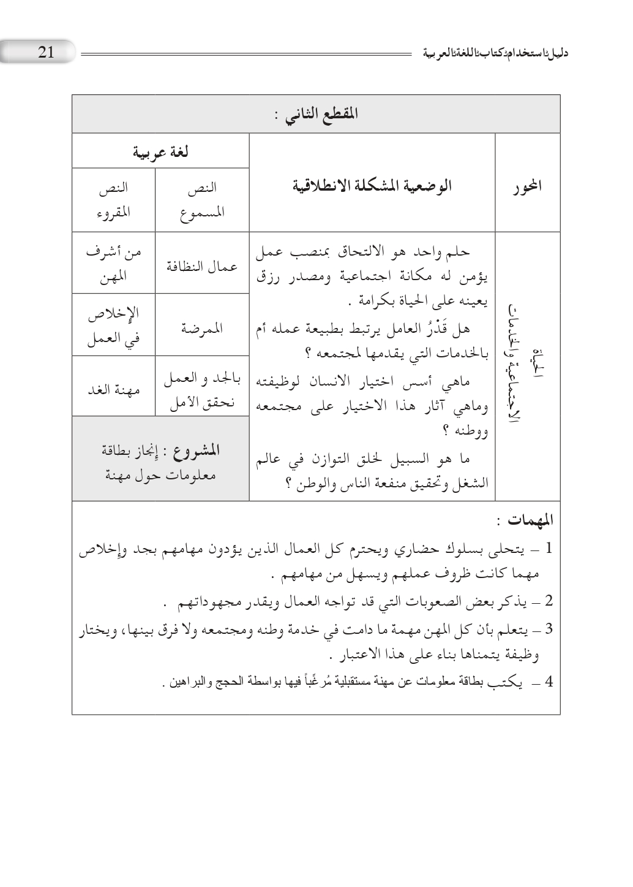

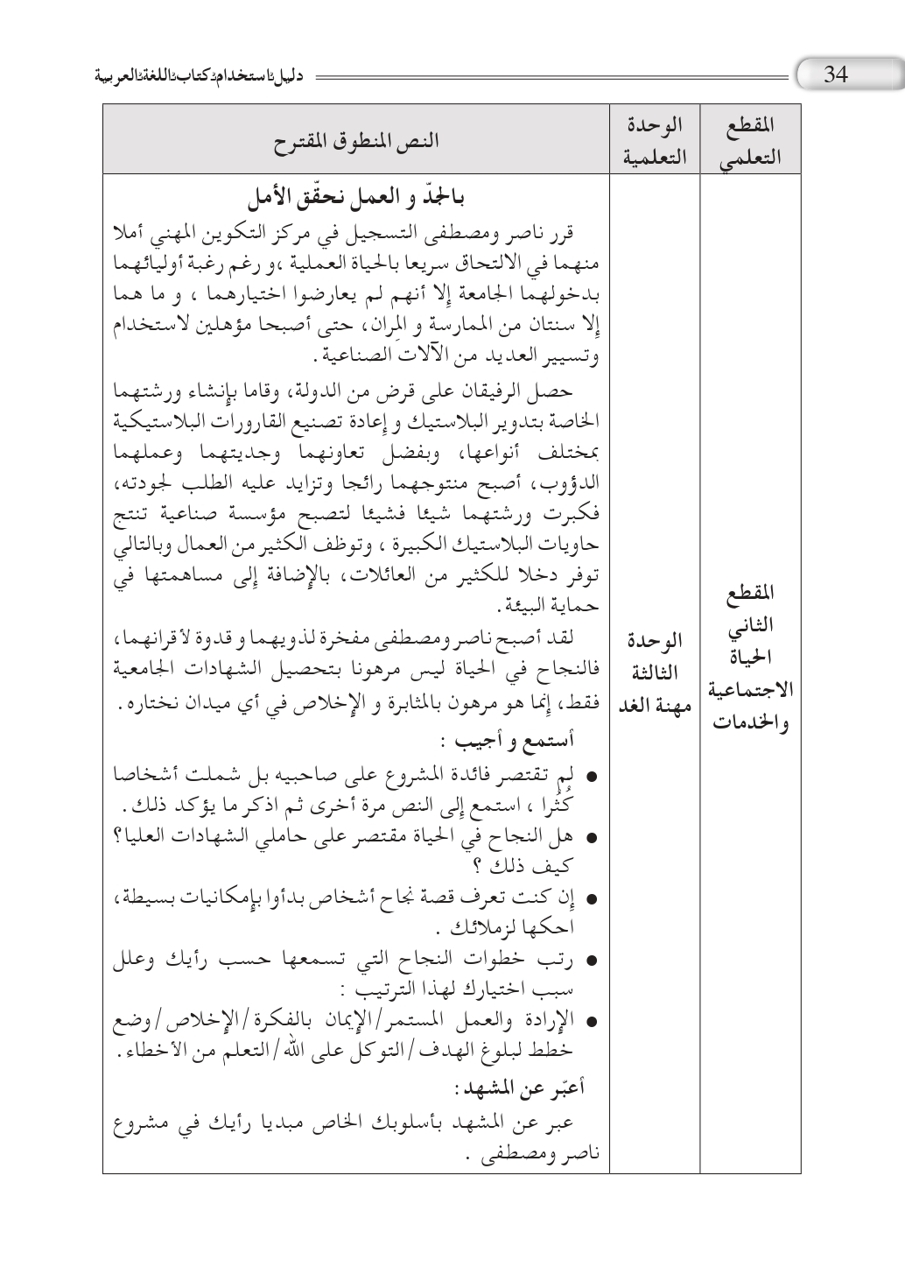

مذكرة بيداغوجية في اللغة العربية
من إعداد الأستاذ أبو مهدي
السنة الخامسة
المقطع : الحياة الاجتماعية و الخدمات النص المنطوق: بالجد و العمل نحقق الأمل
الميدان: التعبير الشفوي النشـــــــــاط : تعبير شفوي (صيغ) الحصة : 02 المدة : 45 د
موارد معرفية: بالتالي
موارد منهجية : توظيف التراكيب و حسن استعمالها ـ ابداء الرأي ـ عدم التناقض ـ استغلال السندات التوضيحية ـ اقتراح حل ـ مستوى الصوت.
الكفاءة الختامية : يتواصل شفويا في وضعيات تفسيرية و حجاجية دالة
مركبات الكفاءة : ـ يتواصل مع الغير ، يفهم حديثه ، يقدم ذاته و يعبر عنها .
مؤشرات الكفاءة : يستخدم الروابط اللغوية و الأدوات المناسبة للتفسير ، يراعي التسلسل المنطقي للأفكار ، يختار الحجج المناسبة للتأييد و التفنيد ، يوظف أدوات التعليل المناسبة .
القيم : يتطلع إلى المشاركة الايجابية و المنافسة الشريفة .
الهدف التعلمي : يعبر موظفا "بالتالي"
المراحل | الوضعيات التعلمية و النشاط المقترح | مؤشرات التقويم
مرحلة الانطلاق | العودة الى النص المنطوق و أجرأة أحداثه (تناوله من حيث العنوان والاحداث و الشخصيات ، مكان الحدث، نهاية القصة .....)  طرح اسئلة موجهة  ـ أذكر بعض خطوات النجاح ؟ | يتذكر مضمون النص المنطوق  يجيب عن الأسئلة
بناء التعلمات | بناء الجمل المحتوية على الصيغ المستهدفة بعد استخراجها عن طريق طرح أسئلة :  كبرت الورشة و أصبحت مؤسسة و بالتالي توفر دخلا للكثير من العائلات ؟  قراءة الجمل من طرف أحد التلاميذ  يقوم المعلم بشرح الصيغة " بالتالي "  بالتالي نستعملها بين جملتين حيث تكون الأولى سببا لوقوع الثانية  استراتيجية النصف الثاني : (التعلم النشط)  يقوم المعلم بعرض مجموعة من البطاقات بها جمل (الجمل من ص 34 ـ المجموعة الاولى من الجمل/والمجموعة الثانية) بحيث كل جملة هي نصف مكمل لنصف آخر من الجمل تربط بينها بالتالي.  بعض الطلاب يحمل الشطر الأول و البعض يحمل الشطر الثاني  يتحرك الطلاب داخل الصف و عندما يلتقي الطالب بنصفه يمسك يده .  تناقش المعلمة كل ثنائية من الطلاب بقراءة الثنائيات و تصويب الأخطاء إن وجدت | يجيب عن الأسئلة  يكتشف الصيغة و يوظفها
استثمار | يطرح المعلم أسئلة تستدعي الاجابة باستعمال الصيغة المكتشفة  انجاز النشاط أستعمل الصيغة ص 21 من دفتر النشاطات  تصحيح جماعي على السبورة ثم فردي على الكراس | يتدرب على استعمال الصيغ في وضعيات مشابهة و يستثمرها في وضعيات جديدة

مذكرة بيداغوجية في اللغة العربية
السنة الخامسة
المقطع : الحياة الاجتماعية و الخدمات النص المنطوق: بالجد و العمل نحقق الأمل
الميدان: التعبير الشفوي النشـــــــــاط : انتاج شفوي الحصة : 03 المدة : 45 د
موارد معرفية : كلمات من نفس العائلة + بالتالي
موارد منهجية : توظيف التراكيب و حسن استعمال الأساليب ـ ابداء الرأي ـ عدم التناقض ـ استغلال السندات التوضيحية ـ اقتراح حل ـ مستوى الصوت.
الكفاءة الختامية : يتواصل شفويا في وضعيات تفسيرية و حجاجية دالة
مركبات الكفاءة : ـ يتواصل مع الغير ، يفهم حديثه ، يقدم ذاته و يعبر عنها .
مؤشرات الكفاءة : يستخدم الروابط اللغوية و الأدوات المناسبة للتفسير ، يراعي التسلسل المنطقي للأفكار ، يختار الحجج المناسبة للتأييد و التفنيد ، يوظف أدوات التعليل المناسبة .
القيم : يتطلع إلى المشاركة الايجابية و المنافسة الشريفة .
الهدف التعلمي : يعبر عن مشاريع مستقبلية لنفع المجتمع من خلال سندات وباستعمال الحقل الدلالي لكلمات من نفس العائلة.
المراحل | الوضعيات التعلمية و النشاط المقترح | مؤشرات التقويم
مرحلة الانطلاق | السياق : حول ماذا تحدث النص المنطوق لهذا الأسبوع ؟ .  السند : صور ص 34.  التعليمة : ـ كيف تساهم في خدمة مجتمعك و وطنك؟ | يحسن الاستماع  يجيب عن الاسئلة
بناء التعلمات | 1 ـ مشاهدة الصورة أسفل الصفحة 34 و تفكيك أجزائها  (الشخصيات ـ المكان ـ المناسبة ـ موضوعها ......)  2 ـ مناقشة الصورة مع التلاميذ و ذكر تفكير كل بنت .  3 ـ قراءة السند و مناقشته رفقة التلاميذ عن طريق المساءلة  المطلوب : تحدث عن مشروع تحلم بتجسيده ؟  استراتيجية المسرح (تعلم نشط)  حوار بين تلميذين يجلسان على كرسيين على المصطبة  التلميذ أ : مرحبا صديقي كيف حالك ؟  التلميذ ب : أهلا . الحمد لله بخير و أنت ؟  التلميذ أ : الحمد لله . صديقي ما هو مشروعك الذي تحلم به دائما؟  التلميذ ب : أممم سؤال وجيه ، أنا أحلم أن أكون طبيبا ؟  التلميذ أ : لماذا اخترت هذه المهنة ؟  التلميذ ب : انها مهنة شريفة ، تمكنني من تخفيف الالم عن المرضى .  التلميذ أ : و ماهي خطتك للوصول إلى هدفك هذا ؟  التلميذ ب : الاجتهاد جيدا في الدراسة و الموضبة و النجاح و الدراسة في الجامعة . و ماذا عنك ؟ فيم تفكر ؟ | يحسن الاستماع  يجيب عن الأسئلة  يوظف الصيغ  يربط بين الأفكار و يدمجها
استثمار | ماهو مشروعك المستقبلي وما هي خطتك لتحقيقه من أجل خدمة وطنك ؟  تسجيل ملخص و قراءته . | ابداء الرأي

مذكرة بيداغوجية في اللغة العربية
السنة الخامسة
المقطع : الحياة الاجتماعية و الخدمات النص المكتوب: مهنة الغد
الميدان: فهم المكتوب النشاط : قراءة (أداء + فهم + إثراء اللغة) الحصة : 04 المدة : 45 د
موارد معرفية: مهنة الغد موارد منهجية: قراءة جهرية للنصوص و فهمها ـ استخدام مفاتيح القراءة لفهم المعنى ـ فهم العبارات من سياقها ـ يحلل و يصنف و يرتب الافكار ـ يوازن و يقارن لاستخلاص الاحكام ـ يلاحظ و يفسر و يبرر ـ مراعاة أدوات الترقيم ـ القراءة الإيقاعية .
الكفاءة الختامية : يقرأ نصوصا يغلب عليها النمطان التفسيري و الحجاجي قراءة تحليلية سليمة و يفهمها
مركبات الكفاءة : ـ يفهم ما يقرأ و يعيد بناء المعلومات الواردة في النص المكتوب ، يستعمل المعلومات الواردة في النص و يستعمل إستراتيجية القراءة ، يقيم مضمون النص المكتوب .
مؤشرات الكفاءة : ـ يلتزم بقواعد القراءة الصامته ، يحترم شروط القراءة المسترسلة و يعبر عن فهمه لمعاني النص ، يميز خطاطة النص التفسيري .
القيم : يتطلع إلى المشاركة الايجابية و المنافسة الشريفة .
الهدف التعلمي : يفهم المعنى الظاهر من النص و معاني مفرداته و يقرأ باحترام تقنيات القراءة.
المراحل | الوضعيات التعلمية و النشاط المقترح | مؤشرات التقويم
مرحلة الانطلاق | السياق : أذكر بعض المهن ؟  السند : الكتاب الصفحة ص 35.  التعليمة : ماهي المهنة التي تحب ممارستها مستقبلا ؟ لماذا ؟ | يُحْسِنُ الاستماع  يجيب عن الأسئلة
بناء التعلمات | فتح الكتاب و ملاحظة الصورة المصاحبة للنص ص 35.  ماذا تشاهد في الصورة ؟ ماذا تفعل العائلة ؟  ـ قراءة صامته من طرف التلاميذ  طرح سؤال أو اثنين لاختبار مدى الفهم الشخصي البطاقة الصفراء ص 36  قراءة النص قراءة نموذجية من طرف المعلم مستعملا الايحاء لتقريب المعنى.  تداول التلاميذ على القراءة فقرة/ فقرة (البداية بالمتمكنين حتى لا يدفع المتأخرين إلى ارتكاب الأخطاء)  تذليل الصعوبات أثناء القراءة و شرح المفردات الجديدة و توظيفها في جمل .  مناقشة التلاميذ لفحوى النص و المعنى الظاهري له بطرح الأسئلة المرافقة للنص ص 36 (البطاقة الصفراء و الخضراء )  - تقييم النص المكتوب (استخراج بعض القيم )  - إختتام القراءة بالمعلم الصغير (منبر القراءة )  أثري لغتي ص 36 :  البحث في القاموس عن كلمات من نفس العائلة  جمع/جامع/جامعة/مجتمع/اجتماع.... | يعبر عن الصور و المشاهد  يقرأ فقرات من النص قراءة صحيحة معبرة  يجيب عن أسئلة فهم النص  يوظف الكلمات الجديدة في جمل  يحدد الشخصيات  يثري رصيده اللغوي و المعرفي
استثمار | طرح أسئلة أخرى قصد الالمام بالموضوع  إنجاز التمرين في دفتر النشاطات المعنون بـ: أفهم النص ص 21 | يجيب عن الاسئلة و يقدم افكارا اخرى ، ينجز الانشطة
مذكرة بيداغوجية في اللغة العربية
السنة الخامسة
المقطع : الحياة الاجتماعية و الخدمات النص المكتوب: مهنة الغد
الميدان: فهم المكتوب النشاط : قراءة (تعمق في النص) + تراكيب نحوية الحصة : 04 المدة : 90 د
موارد معرفية: الأفعال الخمسة موارد منهجية: قراءة جهرية للنصوص و فهمها ـ استخدام مفاتيح القراءة لفهم المعنى ـ فهم العبارات من سياقها ـ يحلل و يصنف و يرتب الافكار ـ يوازن و يقارن لاستخلاص الاحكام ـ يلاحظ و يفسر و يبرر ـ مراعاة أدوات الترقيم ـ القراءة الإيقاعية .
الكفاءة الختامية : يقرأ نصوصا يغلب عليها النمطان التفسيري و الحجاجي قراءة تحليلية سليمة و يفهمها
مركبات الكفاءة : ـ يفهم ما يقرأ و يعيد بناء المعلومات الواردة في النص المكتوب ، يستعمل المعلومات الواردة في النص و يستعمل إستراتيجية القراءة ، يطرح فرضيات و يبحث عن معلومات الواردة في النص ـ يقيم مضمون النص المكتوب .
مؤشرات الكفاءة : ـ يلتزم بقواعد القراءة الصامته ، يحترم شروط القراءة المسترسلة و يعبر عن فهمه لمعاني النص ، يميز خطاطة النص التفسيري .
القيم : يتطلع إلى المشاركة الايجابية و المنافسة الشريفة .
الهدف التعلمي : يتعمق في فهم معاني النص المكتوب ، يتعرف على الأفعال الخمسة و يعربها .
المراحل | الوضعيات التعلمية و النشاط المقترح | مؤشرات التقويم
مرحلة الانطلاق | طرح اسئلة بهدف استذكار أحداث النص المكتوب  محاورة التلاميذ حول الاحداث | يتذكر ما جاء في النص و يجيب عن الأسئلة
بناء التعلمات | قراءة النص قراءة جهرية مسترسلة من طرف المعلم  يتداول التلاميذ على القراءة ، كل تلميذ يقرأ جزءا من النص (التركيز على الأداء)  تمييز و تحديد فقرات النص  طرح أسئلة التعمق في معنى النص (أسئلة ص 36 ـ البطاقة الحمراء)  تحديد الظاهرة النحوية المستهدفة  يستدرج الأستاذ التلاميذ للتوصل إلى الجمل التي تحوي الظاهرة المستهدفة  ـ استخراج السند :  طرح أسئلة لاستخراج السند ص 37  - قراءة السند و تلوين الظاهرة المستهدفة  الشرح: يشرح المعلم الأفعال الخمسة بأنها كل فعل مضارع أسند إلى ألف الاثنين أو واو الجماعة أو ياء المخاطبة.  بعد الشرح المفصل يعطي المعلم مثالا للإعراب (الفعل المضارع المرفوع فقط )  استنباط القاعدة  الأفعال الخمسة : هي كل فعل مضارع أسند إلى :  ألف الإثنين : (تعملان ـ يعملان ) أو واو الجماعة : (تعملون ـ يعملون) أو ياء المخاطبة: تعملين  ترفع الأفعال الخمسة بثبوت النون ( نترك النصب و الجزم عندما ندرس الفعل المضارع المنصوب و المجزوم) | يقرأ قراءة مسترسلة  يتعمق في فهم النص  يلاحظ الظاهرة و يميزها  يصدر أحكاما على وظيفة المركبات  يستنبط القاعدة
استثمار | استراتيجية الكنز (تعلم نشط)  صندوق الكنز يوضع على المكتب و حوله 5 حراس كل حارس يحمل بطاقة بها أحد الضمائر  (أنتِ/أنتما/أنتم/هما/هم) يقوم أحد التلاميذ بيده بطاقات بها أفعال خمسة، و للوصول إلى الكنز عليه تجاوز الحراس بإسناد الفعل إلى الضمير (مثلا يقف أمام الحارس الأول فيعرض عليه الحارس الضمير هما ، يجب على الفارس أن يعطيه بطاقة الفعل المناسب ـ يفوزان ـ ليتمكن من تجاوزه...)  ملاحظة : لابد أن يتجاوز الفارس الحراس الخمسة  يفتح الصندوق و يسحب بطاقة للإعراب ليحصل على الكنز (بطاقة استحسان، قطعة حلوى....) | الانجاز الصحيح
مذكرة بيداغوجية في اللغة العربية
السنة الخامسة
المقطع : الحياة الاجتماعية و الخدمات النص المكتوب: مهنة الغد
الميدان: فهم المكتوب النشاط : قراءة (تعمق في النص) + صرف الحصة : 04 المدة : 90 د
موارد معرفية: المجرد و المزيد موارد منهجية: قراءة جهرية للنصوص و فهمها ـ استخدام مفاتيح القراءة لفهم المعنى ـ فهم العبارات من سياقها ـ يحلل و يصنف و يرتب الافكار ـ يوازن و يقارن لاستخلاص الاحكام ـ يلاحظ و يفسر و يبرر ـ مراعاة أدوات الترقيم ـ القراءة الإيقاعية .
الكفاءة الختامية : يقرأ نصوصا يغلب عليها النمطان التفسيري و الحجاجي قراءة تحليلية سليمة و يفهمها
مركبات الكفاءة : ـ يفهم ما يقرأ و يعيد بناء المعلومات الواردة في النص المكتوب ، يستعمل المعلومات الواردة في النص و يستعمل إستراتيجية القراءة ، يطرح فرضيات و يبحث عن معلومات الواردة في النص ـ يقيم مضمون النص المكتوب .
مؤشرات الكفاءة : ـ يلتزم بقواعد القراءة الصامته ، يحترم شروط القراءة المسترسلة و يعبر عن فهمه لمعاني النص ، يميز خطاطة النص التفسيري .
القيم : يتطلع إلى المشاركة الايجابية و المنافسة الشريفة .
الهدف التعلمي : يحدد المجموعات الانشائية للنص ، يتعرف على الفعل المجرد و المزيد .
المراحل | الوضعيات التعلمية و النشاط المقترح | مؤشرات التقويم
مرحلة الانطلاق | طرح اسئلة بهدف استذكار أحداث النص المكتوب  محاورة التلاميذ حول الاحداث | يتذكر مضمون النص المكتوب  يجيب عن الأسئلة
بناء التعلمات | قراءة النص قراءة نموذجية من طرف المعلم  يتداول التلاميذ على قراءة فقرات النص فقرة فقرة  البداية بالمجيدين حتى لا يدفع بالبقية لارتكاب الأخطاء.  تجزئة النص و اختيار عناوين مناسبة لكل فقرة  تحديد الأفكار الجزئية و الفكرة العامة للنص  يمكن للاستاذ قراءة كل جزء على حده ثم استخراج فكرته ثم الانتقال للجزء الموالي.  تحديد الظاهرة المستهدفة تدوين الأمثلة (ألاحظ و أكتشف) ص 37  عن طريق المناقشة و الحوار يشرح المعلم الفرق بين الفعل المجرد و الفعل المزيد .  استنباط القاعدة:  الفعل المجرد : هو ما كانت جميع حروفه أصلية لا يمكن حذفها و يكون  ثلاثيا : خرج ـ عمل ـ كتب ، أو رباعيا : بعثر ـ دحرج ـ سيطر  الفعل المزيد : هو ما زيد عن حروفه الأصلية حرف أو أكثر  مثل : أخرج ـ شارك ـ فكّر ـ انتصر ـ انقسم ـ تقاسم ـ تعلّم ـ احمرّـ استغفر ـ تزحلق ـ إقشعرّ . (جمعت في الامثلة كل الحالات الممكنة للمزيد)  ملاحظات للأساتذة  ـ لا تعد حروف المضارعة (أ، ن، ي، ت) والضمائر المتصلة بالفعل وتاء التأنيث من حروف الزيادة.  – حروف الزيادة مجموعة في كلمة (سألتمونيها) او (هناء وتسليم).  – لمعرفة الفعل المجرد من الفعل المزيد لابد من الرجوع إلى الفعل الماضي. | يقرأ قراءة مسترسلة  يجيب عن الأسئلة  يفسر و يدمج أفكار و معلومات  يميز المجرد و المزيد  يستنبط القاعدة و يدونها
استثمار | انجاز تمرين الصرف ص 22 من دفتر النشاطات | ينجز التمرين على دفتر النشاطات

مذكرة بيداغوجية في اللغة العربية
السنة الخامسة
المقطع : الحياة الاجتماعية و الخدمات
الميدان : فهم المكتوب النشـــــــــاط : محفوظات الحصة : 09 المدة : 45 د
موارد معرفية : عيد العمال موارد منهجية: الحفظ والأداء، تمثل المعاني ، التحكم في الالقاء و التفاعل.
مركبات الكفاءة : ـ يفهم ما يقرأ و يعيد بناء المعلومات الواردة في النص المكتوب ، يستعمل المعلومات الواردة في النص و يستعمل إستراتيجية القراءة . يقيم مضمون النص .
الكفاءة الختامية : يقرأ نصوصا يغلب عليها النمطان التفسيري و الحجاجي قراءة تحليلية سليمة و يفهمها
مؤشرات الكفاءة : ـ يؤدي أداء منغما مناسبا للمقام ، يتفاعل مع معاني النص الشعري .
القيم : ينمي و يرشد إلى قيم انسانية و آداب التعامل مع الغير ، يتطلع إلى المشاركة الايجابية و المنافسة الشريفة .
الهدف التعلمي : يقرأ نصوصا شعرية مكتوبة ، يفهم معاني أبيات المحفوظة ، يؤدي المحفوظة أداء معبرا .
المراحل | الوضعيات التعلمية و النشاط المقترح | مؤشرات التقويم
مرحلة الانطلاق | العودة إلى النص المكتوب بأسئلة موجهة  استرجاع الابيات السابقة  استظهار الأبيات و انشادها فرديا و جماعيا | يستنتج معاني النص المدروس  يستظهر
بناء التعلمات | ـ يكشف الاستاذ عن نص المقطوعة (ص 38) مكتوبة بشكل جميل وواضح بإضفاء الجانب الجمالي عليها (يمكن اعتماد المسجل أو جهاز العرض المسلاط)  ـ قراءة التلاميذ للمقطوعة قراءة صامته ثم طرح سؤال حول المعنى العام  - من المخاطَب في هذا النص الشعري ؟  ـ قراءة المحفوظة كاملة من طرف المعلم و تحديد الجزء الخاص بالحصة (الابيات 07/08)  من : نحن الألى إلى : وحطموا في المالك الغرور...يا عيد يا عيد  ـ طرح أسئلة لقياس الفهم و شرح بعض المفردات  - شرح المفردات : الألى / مهدوا  - عيد العمال ، هل هو وطني ، عالمي ، ديني ؟  - صنعوا السرور، مهدوا الجبال و الصخور ، مانوع هذا التعبير ؟  ـ قراءات فردية للأبيات من طرف التلاميذ  الاشادة بالتلاميذ المجيدين أداء و صوتا و اكتشاف المواهب  ـ تحفيظ الأبيات عن طريق المحو التدريجي  ـ أداء فردي من الحفظ لبعض التلاميذ | يكتشف المحفوظة  ينصت للقراءة  يدرك المعنى الاجمالي و يجيب عن الأسئلة  يقرأ المحفوظة قراءة سليمة
استثمار | حفظ و أداء المحفوظة أداء معبرا عن معاني  الأداء الجماعي للأبيات | يؤدي المحفوظة أداء سليما

مذكرة بيداغوجية في اللغة العربية
السنة الخامسة
المقطع : الحياة الاجتماعية و الخدمات
الميدان : فهم المكتوب النشـــــــــاط : مطالعة الحصة : 10 المدة : 45 د
موارد معرفية: لأول مرة (أول حركة كشفية)
موارد منهجية: قراءة جهرية للنصوص و فهمها ـ استخدام مفاتيح القراءة لفهم المعنى ـ فهم العبارات من سياقها ـ يحلل و يصنف و يرتب الافكار ـ يوازن و يقارن لاستخلاص الاحكام ـ يلاحظ و يفسر و يبرر ـ مراعاة أدوات الترقيم ـ القراءة الإيقاعية .
الكفاءة الختامية : يقرأ نصوصا يغلب عليها النمطان التفسيري و الحجاجي قراءة تحليلية سليمة و يفهمها
مركبات الكفاءة : ـ يفهم ما يقرأ و يعيد بناء المعلومات الواردة في النص المكتوب ، يستعمل المعلومات الواردة في النص و يستعمل إستراتيجية القراءة ، يقيم مضمون النص المكتوب .
مؤشرات الكفاءة : ـ يلخص النص بشكل عام ، يتجاوز المعنى العام للنص إلى جزئياته ، يناقش قيم النص و عبره، يتدرب على المطالعة .
القيم : يتطلع إلى المشاركة الايجابية و المنافسة الشريفة .
الهدف التعلمي : يؤدي متمثلا معاني النص ، يستخلص العبر .
المراحل | الوضعيات التعلمية و النشاط المقترح | مؤشرات التقويم
مرحلة الانطلاق | أذكر مهنة تحبها ؟  هل تعرف أوائل عبر التاريخ ؟ أول من حاول الطيران .......الخ  هل شاركت في الكشافة من قبل ؟ | يتذكر مضمون النص المكتوب  يجيب عن الأسئلة
بناء التعلمات | 1/ يقرأ المعلم النص قراءة جهرية معبرة ص 41  2/ يقرأ المتعلمون النص(أول حركة كشفية) قراءة بليغة مؤدية لمعانيه متفاعلة مع أحداثه  3/ التعمق أكثر في النص بتجاوز المعنى العام و التطرق إلى جزئياته و قيمه  - ماهي الكشافة ؟  - متى تأسست أول حركة كشفية في العالم ؟  - من أسسها ؟  - متى تأسست أول حركة كشفية في الجزائر؟ على يد من ؟ | يقرأ النص  يجيب عن اسئلة التعمق  يبني أفكارا جديدة
استثمار | يلخص النص و يستخرج القيم المستوحاة منه | يلخص نصا  يستخرج القيم

مذكرة بيداغوجية في اللغة العربية
السنة الخامسة

المقطع : الحياة الاجتماعية و الخدمات
الميدان : فهم المكتوب و التعبير الكتابي النشـــــــــاط : انتاج كتابي (تدريب) الحصة : 11 المدة : 45 د
موارد معرفية : كتابة نص حجاجي موارد منهجية: احترام حجم المنتج ـ توظيف التراكيب و الصيغ ـ توظيف الاساليب المناسبة ـ الاستهلال و الاستدلال ـ توظيف علامات الترقيم ـ تلاؤم الأفكار مع الموضوع ـ إبداء الرأي ـ ينجز مهاما متعددة وفق تعليمات .
الكفاءة الختامية : ينتج كتابة نصوصا من ثمانية إلى عشرة أسطر يغلب عليها النمطان التفسيري و الحجاجي في وضعيات تواصلية دالة.
مركبات الكفاءة : يتعرف على مختلف أشكال الحروف و الضوابط للكتابة بالعربية ، يتحكم في مستويات اللغة الكتابية ، ينتج منصوصات حسب وضعية التواصل .
مؤشرات الكفاءة : يتدرب على تجنيد الموارد المكتسبة للتعبير كتابيا في وضعيات تواصلية دالة ، يستخدم التفاسير و الحجج المناسبة للعرض، يحترم شروط العرض
القيم : يتطلع إلى المشاركة الايجابية و المنافسة الشريفة .
الهدف التعلمي : يعبر كتابيا في وضعيات تواصلية دالة موظفا مكتسباته .
المراحل | الوضعيات التعلمية و النشاط المقترح | مؤشرات التقويم
مرحلة الانطلاق | ماهي المهنة التي تحلم بها مستقبلا ؟  اليوم سنتعرف على بعض المهن و مميزاتها . | يجيب عن الأسئلة
بناء التعلمات | 1/ تقديم الجدول ص 23 من كراس النشاطات  استراتيجية من أنا ؟ : تعلم نشط  يقوم المعلم بتعليق اسم مهنة على ظهر تلميذ (الصحافة/الطيران/الطب/التعليم/الهندسة .....الخ)  يتجول التلميذ بين الصفوف و يردد عبارة : من أنا ؟  في كل مرة يلمح له أحد التلاميذ بجملة واحدة فقط دون ذكر اسم المهنة  - مهنة الفكر الحر  - أنت مسؤول على أرواح الكثيرين  - بفضلك تبنى المدارس والجامعات  - مهنتك خطيرة جدا  على التلميذ المتجول أن لا يتكلم حتى يطلب منه المعلم ليتعرف على مهنته  ثم يعطي الدور لمهنة أخرى مع تلميذ آخر  2/ التحرير :  لاحظ الجدولين و تعرف على خصائص كل مهنة و صعوبتها ثم اختر المهنة التي تعجبك منهما و علل سبب اختيارك لها | يتعرف على الجمل الدخيلة  يعلل و يذكر الحجج
استثمار | كتابة فقرة صغيرة باستعمال (الأسلوب البنائي ) و توظيف " بالتالي"  مجموعة من الاجابات الجماعية يربط بينها التلميذ في شكل فقرة مغناة بالحجج و التعليل.  تصحيح جماعي على السبورة . | يتدرب على كتابة نص حجاجي وفق عناصر محددة

مذكرة بيداغوجية في التربية الاسلامية
السنة الخامسة
المقطع الأول الحصة : 1 المدة: 45 د
الميدان: مبادئ في العقيدة الإسلامية و العبادات .
موارد معرفية : من مظاهر اليسر في الاسلام ـ التيمم ـ
موارد منهجية : ترتيب الأركان و الاقتداء بالأثر ـ الكيفية و التقيد بالأحكام الشرعية ـ الفهم السليم ـ الاستدلال.
الكفاءة الختامية : يحسن تقديم بعض الأحكام المتعلقة بأداء بعض العبادات
مركبات الكفاءة: الفهم الصحيح ـ الاقرار الخالص ـ عرض الأثر على حياة المسلم ـ مواقف التعبير
مؤشرات الكفاءة: يعرف التيمم و يذكر أسبابه .
الهدف التعلمي : تعريف التيمم و أسبابه .
المراحل | الوضعيات التعلمية و النشاط المقترح | مؤشرات التقويم
مرحلة الانطلاق | الوضعية المشكلة الانطلاقية (الأم) تقديم وضعية المقطع الأول  وعرض المهمات واجراء حوار بسيط حولها والتركيزعلى  المهمة: التيمم (التعريف و الأسباب)  بطرح السؤال : هل هناك بديل للوضوء ؟ | يستمع باهتمام  يعطي فرضيات للاجابة
بناء التعلمات | تقديم الوضعية ص 20 (قراءة من طرف المعلم و التلاميذ)  المناقشة :  لماذا ترددت خديجة ؟  ماذا قالت لها المعلمة ؟  ماهي هذه الطهارة ؟  عن طريق الحوار و المناقشة يتوصل التلاميذ إلى تعريف التيمم و أسبابه .  الخلاصة :  تعريف التيمم : مسح الوجه و الكفين بالصعيد الطيب و هو بديل للوضوء و الغسل لقوله تعالى : (فتيمموا صعيدا طيبا فامسحو بوجوهكم و أيديكم ) سورة النساء 43  من يحق له التيمم : يحق التيمم لكل من :  - فقد الماء  - أو خاف المرض إذا استعمل الماء  - أو كان مريضا و الماء يزيد مرضه أو يؤخر الشفاء منه | التعريف الصحيح بالتيمم  يذكر أسباب التيمم  يستخلص
استثمار | من بين هؤلاء ، من يحق له التيمم ؟  - طفل به جرح في ذراعه  - لا يحب استعمال الماء في الشتاء  - لم يجد الماء للوضوء.  - أخبره الطبيب أن الماء يضره.  - لديه الماء و ليس مريضا | ينجز

مذكرة بيداغوجية في التربية الاسلامية
السنة الخامسة
المقطع الأول الحصة : 2 المدة: 45 د
الميدان: مبادئ في العقيدة الإسلامية و العبادات .
موارد معرفية : من مظاهر اليسر في الاسلام ـ التيمم ـ
موارد منهجية : ترتيب الأركان و الاقتداء بالأثر ـ الكيفية و التقيد بالأحكام الشرعية ـ الفهم السليم ـ الاستدلال.
الكفاءة الختامية : يحسن تقديم بعض الأحكام المتعلقة بأداء بعض العبادات
مركبات الكفاءة: الفهم الصحيح ـ الاقرار الخالص ـ عرض الأثر على حياة المسلم ـ مواقف التعبير
مؤشرات الكفاءة: يطبق التيمم و يذكر الحكمة منه .
الهدف التعلمي : كيفية التيمم و الحكمة منه .
المراحل | الوضعيات التعلمية و النشاط المقترح | مؤشرات التقويم
مرحلة الانطلاق | الوضعية المشكلة الانطلاقية (الأم) تقديم وضعية المقطع الأول  وعرض المهمات واجراء حوار بسيط حولها والتركيزعلى  المهمة: كيفية التيمم و الحكمة منه  التذكير بتعريف التيمم و أسبابه . | يستمع باهتمام  يعطي فرضيات للاجابة
بناء التعلمات | عرفنا في الحصة الماضية من يحق له التيمم  فكيف هو التيمم و كيف نطبقه ؟  رفقة التلاميذ يخرج المعلم إلى ساحة المدرسة  يشكل التلاميذ حلقة كبيرة حتى يتسنى للجميع المشاهدة  يشرح المعلم كيفية التيمم (مسح الوجه والكفين) و وجوب توفر الصعيد الطيب (ماكان على سطح الارض من مكونات كالتراب والحجر).  لماذا شرع الله لنا التيمم ؟  يستمع المعلم الى تصورات التلاميذ و يناقشها تأييدا و توجيها  تعلمت  الصعيد الطيب : ماكان على سطح الارض من مكونات كالتراب والحجر  كيفية التيمم :  - وضع اليد على الصعيد الطيب  - ضربة واحدة لمسح الوجه و الكفين ، عن عمار بن ياسر رضي الله عنه قال: " سألت النبي صلى الله عليه وسلم عن التيمم، فأمرني ضربة واحدة للوجه والكفين" صحيح أبي داود  - من السنة ضرب الصعيد الطيب مرة ثانية ثم مسح المرفقين  الحكمة من التيمم :  - بالتيمم لا نؤخر الصلاة إلى خارج وقتها ، إذا تعذر علينا استعمال الماء  - تعويد النفس على النشاط و ترك الكسل  - التيسير في الاسلام على من لم يستطع استعمال الماء | استخلاص أسباب التيمم  كيفية التيمم  الحكمة من التيمم  يستخلص
استثمار | أتحقق من تعلماتي : ص 21 | ينجز

مذكرة بيداغوجية في التربية المدنية
السنة الخامسة
الميدان: الحياة الجماعية المدة: 45 د
موارد معرفية : تنشيط حوار موارد منهجية : ـ يلاحظ و يرتب و يصنف ـ يعبر عن اعتزازه بهويته الوطنية .
الكفاءة الختامية : يتعرف على المؤسسات العمومية باعتبارها أدوات لترقية حياة المواطن و التكفل بانشغالاته اليومية و يبرز دورها
مركبات الكفاءة: يتعرف على المؤسسات الخدماتية و يربط بين مهامها و حاجيات المواطن
مؤشرات الكفاءة: يذكر أساسيات تنشيط الحوار ، ينشط حوارا .
القيم : يعتز بانجازات وطنه و يساهم في في الحفاظ على مؤسساته .
الهدف التعلمي : التعرف على أساسيات تنشيط حوار .
المراحل | الوضعيات التعلمية و النشاط المقترح | مؤشرات التقويم
مرحلة الانطلاق | أتذكر  استذكار وسائل الاعلام و الاتصال المكتوبة و المرئية . | يستذكر مكتسباته  يجيب عن الاسئلة
بناء التعلمات | أقرأ و ألاحظ : عرض صور لحوار متلفز أو مكتوب  مناقشة التلاميذ حول الصور  أفهم : طرح أسئلة للتعمق أكثر مع الاستعانة بالصورة  ـ بين من و من يدور هذا الحوار ؟ المنشط / الضيف  ـ أين يتم ؟ التلفاز ـ المذياع ـ الصحف ـ المجلات ....  ـ موضوع الحوار ؟ الدين ، الرياضة ، الثقافة ، السياسة ...  إذن من أجل تنشيط حوار نحتاج إلى :  المنشط ـ الضيف أو الضيوف ـ موضوع الحوار ـ وسيلة اعلامية  يقوم المعلم رفقة تلامذته بتنشيط حوار يكون فيه هو الضيف (تسهيلا للعمل) و يختار كل مرة أحد التلاميذ كمنشط للحوار و يختار أحد المواضيع  عمال النظافة ـ الحج ـ الثورة التحريرية ......الخ  أتعلم: استنباط الخلاصة بالتدرج و تدوينها جماعيا  يحتاج تنشيط الحوار إلى :  المنشط ـ الضيف أو الضيوف ـ موضوع الحوار ـ وسيلة اعلامية  مواضيع الحوار متنوعة : الدين ، الرياضة ، الثقافة ، السياسة ...  لابد أن يتحلى المنشط باللباقة و الفصاحة و الصبرو الشجاعة و عليه إعداد برنامج الحوار مسبقا بتحضير الأسئلة للضيف. | يلاحظ  يجيب  يذكر أساسيات التنشيط  يدون تعلماته بعد استنباطها
استثمار | أنجز: (واجب منزلي) أنت صحفي بارع  اختر شخصية و قم بتحضير الأسئلة ثم قم بحوار مكتوب بينك و بينها  مدير مدرسة /أستاذ/إمام مسجد/رئيس جمعية /مدرب رياضي/ربة بيت .......  - يقوم التلميذ بتقديم الحوار في شكل ملف عليه  ـ معلومات الضيف  ـ موضوع الحوار  ـ وسيلة الاعلام  ـ الأسئلة و الأجوبة | تقويم الانجاز

مذكرة بيداغوجية في التربية العلمية
السنة الخامسة
الميدان: المادة و عالم الأشياء الحصة : 1 + 2 المدة: 45 د
موارد معرفية : المشروع التكنولوجي (المصعد الكهربائي) موارد منهجية : ـ الاستدلال العلمي ـ يقترح فرضيات و ينجز تجارب ـ ينتهج المسعى العلمي ـ الملاحظة العلمية ـ التعبير باللغة العلمية
الكفاءة الختامية : أمام وضعية مشكل تتطلب حلا تقنيا يعالج خللا بسيطا بتوظيف موارده حول منابع الطاقة الكهربائية و الاحتياطات الأمنية الملائمة .
مركبات الكفاءة: تمييز المنابع المختلفة للتغذية الكهربائية ـ اختيار المنبع الملائم للتغذيةـ احترام قواعد الأمن .
مؤشرات الكفاءة: يصمم مصعدا كهربائيا وفق مخطط دقيق
القيم : الحفاظ على البيئة ـ النقاش والحوار و الاقناع بالتجربة ـ التطلع إلى المشاركة الايجابية .
الهدف التعلمي : توظيف المعارف و المهارات في تحقيق إنجاز .
المراحل | الوضعيات التعلمية و النشاط المقترح | مؤشرات التقويم
مرحلة الانطلاق | تقديم المشروع  - التعرف على المصعد الكهربائي  - وظيفة المصعد ، مكوناته الرئيسية و مبدأ عمله . | يستذكر مكتسباته  يجيب عن الاسئلة
بناء التعلمات | بطاقة تحقيق المشروع :  - تحديد الوسائل  - تحديد خطوات العمل  - احترام مراحل الانجاز  - ابراز جوانب الاتقان في التصميم و التركيب  - إضفاء لمسات جمالية على مظهره العام  - ضمان الاشتغال الجيد و الخلو من العيوب التقنية عند التجريب  - تحديد أفواج العمل  تحقيق المشروع :  - صناعة الأجزاء  - الربط و التجميع  - التجريب و الصيانة و تجاوز الصعوبات . | يذكر الوسائل  يحدد الخطوات  يحدد الافواج  التجريب  التركيب
استثمار  45 د | عرض و تقييم المنتج :  - عرض المنتج ، مناقشة  - الاجابة على الأسئلة | ينجز
ملاحظة : برمج هذا المشروع في حصتين ، لكن يمكن أن تكون فترة انجازه مفتوحة ضمن عمل المجموعات في قاعة الأنشطة (عند توفرها) و خلال فترات فراغ محتملة

بطاقة تقييم المشروع التكنولوجي (لكل فوج بطاقة)
المعيار | المؤشرات | الحكم |  |  | العلامة
المعيار | المؤشرات | تحكم ضعيف | تحكم متوسط | تحكم جيد | العلامة
التحكم في الموارد المعرفية | يعرف الدارة الكهربائية
التحكم في الموارد المعرفية | يسمي نوع التغذية
التحكم في الموارد المعرفية | يربط عناصر الدارة بشكل صحيح
التحكم في الموارد المعرفية | يعرف دور العاكسة في تغيير جهة دوران المحرك
التحكم في الموارد المعرفية | يعرف وظيفة بعض الأدوات التي يحتاجها للانجاز
تويف الموارد و الكفاءات العرضية | ينجز النموذج الذي يدل عليه المشروع
تويف الموارد و الكفاءات العرضية | يبني مخططا لطوات العمل و مراحل الانجاز
تويف الموارد و الكفاءات العرضية | يعرف دور المحرك الكهربائي في تدويره للدولاب
تويف الموارد و الكفاءات العرضية | يتعرف على العلاقة بين الحركة الدورانية و الانسحابية و كيفية تحويلها
تويف الموارد و الكفاءات العرضية | ينجز المشروع وفق التعليمات و المخطط
تويف الموارد و الكفاءات العرضية | يجرب المصعد
تويف الموارد و الكفاءات العرضية | يستخدم و يوظف معارفه و مهاراته
تويف الموارد و الكفاءات العرضية | يستخدم لغة سليمة في تقديم الشرح والايضاح
ترسيخ القيم و المواقف | يشارك الآخرين في العمل الجماعي (المشاركة)
ترسيخ القيم و المواقف | الانجاز في الوقت المحدد (احترام الوقت)
ترسيخ القيم و المواقف | يوظف أدوات العمل بشكل سليم
ترسيخ القيم و المواقف | يتخذ احتياطات الأمن أثناء الانجاز و التجريب
ترسيخ القيم و المواقف | يعمل باستقلالية (لكن تحت اشراف المعلم )
ترسيخ القيم و المواقف | يقدم حلولا أو بدائل جديدة (الابتكار )

صعوبات متوقعة و حلول :
صعوبات | حلول
توفر المحرك المناسب لتدوير بقية الجملة (الدولاب + المقصورة ) | استخدام بطاريات مسطحة ذات توتر عالي
صعوبة تثبيت المحرك و العاكسة في العلبة | استعمال الكرتون القوي و المدعم
صعوبة تصور عمل العاكسة في بداية الأمر | تجريب المبدأ قبل الربط
تثبيت الدولاب بحور المحرك | وصلات التثبيت
ضبط سرعة الدوران | يوجد في بعض المتاجر علبة تتوسط المحرك و الدولاب من أجل ضبط السرعة (تخفيض)

ملاحظة ختامية : لا نقيم جودة النتيجة بالقدر ما نقيم المعايير المذكورة وفق بعض المؤشرات الاختيارية و المناسبة لمستوى تحصيل التلاميذ و مكتسباتهم الواقعية

مذكرة بيداغوجية في التاريخ
السنة الخامسة
الميدان: أدوات و مفاهيم المادة المدة : 45 د
موارد معرفية: العصر الحديث موارد منهجية:يستثمر المعلومة ـ يلاحظ و يرتب ـ يتواصل بشكل جيد ـ يكتشف مكونات هويته
الكفاءة الختامية : ينطلق من الزمن القريب لبناء كرونولوجيا تخص العصور التاريخية الكبرى و ربط الشخصية التاريخية بعصرها
مركبات الكفاءة: يشرح دلالة تسمية العصر بربط الشخصية التاريخية بعصرها مع نبذة عن حياتها .
مؤشرات الكفاءة: يسمي العصر التاريخي و بعض شخصياته و مميزاته .
القيم : يعتز بتاريخه الاسلامي و الوطني.
الهدف التعلمي : يتعرف على بداية و نهاية العصر الحديث و أهم النشاطات الاقتصادية .
المراحل | الوضعيات التعلمية و النشاط المقترح | مؤشرات التقويم
مرحلة الانطلاق | الوضعية الأم : (10د)  يقدم الاستاذ الوضعية الام و يذكر بالمهمة.  استطاع الانسان خلال العصور المتتالية معرفة أخبار من سبقوه من خلال الاثار التي تركوها ، و نظرا لطول الفترة التي عاش فيها الانسان لجأ المؤرخون إلى تقسيمها إلى مراحل من أجل تسهيل دراستها .  التذكير بمرحلة العصر الوسيط و مميزاتها و شخصياتها . ماهي المرحلة التي تليها ؟ | يستمع  يتساءل
بناء التعلمات | يقوم المعلم بعرض مجموعة من الصور باستعمال المسلاط أو تعليقها على السبورة  الصور لشخصيات مختلفة العصور  يميز التلميذ شخصيات العصر القديم و الوسيط و تبقى بعض الشخصيات (العصر الحديث)  متى انتهى العصر الوسيط ؟ بفتح القسطنطينية  ماذا نسمي العصر الذي بدأ بفتح القسطنطينية ؟  يعرض المعلم سندات لأهم ما يميز هذا العصر (التركيز على الشخصيات و الأحداث الجزائرية)  تميزت هذه الفترة بـ :  - سقوط غرناطة 1492 م آخر معقل للمسلمين بالأندلس  - إكتشاف أمريكا 1498 من طرف كريستوف كولومبس .  - التحرشات الإسبانية على السواحل الجزائرية  - أصبحت الجزائر من الولايات العثمانية و خير الدين بربروس حاكما عليها  - تطور الزراعة و الصناعة و التجارة في الجزائر  من بين شخصيات هذا العصر : خير الدين بربروس. البايلربايات.الباشوات.الأغوات  الخلاصة :  تبدأ مرحلة التاريخ الحديث من فتح القسطنطينية سنة1453 م إلى غاية قيام الثورة الفرنسية سنة 1789 م و تميزت بـعدة أحداث عالمية كسقوط غرناطة 1492م و اكتشاف أمريكا 1498  و أحداث داخلية : حيث شهدت السواحل الجزائرية عدة تحرشات اسبانية والتي كانت سببا في دخول الجزائر تحت الحكم العثماني على يد خير الدين بربروس ، كما تطورت الزراعة و الصناعة و التجارة في الجزائر . | يستقرئ السندات  يميز مرحلة التاريخ الحديث  يذكر شخصيات المرحلة  التطورات الاقتصادية  يستخلص
استثمار | استرتيجية من أنا ؟ (تعلم نشط)  يكتب المعلم اسم أحد العصور على ظهر أحد التلاميذ ليتجول حول الصفوف مرددا (من أنا) . في كل مرة يذكر له أحد زملائه تلميحا : شخصية .حدث.تطور..... ليتعرف التلميذ على العصر | ينجز النشاط
مذكرة بيداغوجية في الجغرافيا
السنة الخامسة
الميدان: أدوات و مفاهيم المادة المدة : 45 د
موارد معرفية : أنواع التضاريس موارد منهجية : يستثمر المعلومة ـ يلاحظ و يرتب ـ يتواصل بشكل جيد
الكفاءة الختامية : ينطلق من الموقع الجغرافي و الفلكي و المجال الجغرافي للجزائر لابراز التنوع الاقليمي والمناخي و اقتراح حلول لظاهرتي التصحر و الجفاف .
مركبات الكفاءة: يكتشف المجال الجغرافي الوطني من خلال تحديد الموقع و رسم خريطة الجزائر(مظاهر السطح/المناخ) .
مؤشرات الكفاءة: يذكر تضاريس الجزائر و يميزها.
القيم : يعتز بهويته الوطنية و انتمائه .
الهدف التعلمي : التعرف على التضاريس و أنواعها.
المراحل | الوضعيات التعلمية و النشاط المقترح | مؤشرات التقويم
مرحلة الانطلاق | أتذكر استرجاع المكتسبات حول مظاهر السطح  جبال/هضاب/سهول/خلجان/رؤوس | يجيب  يتساءل
بناء التعلمات | عرض خريطة الجزائر ص 44/45/46  تفويج التلاميذ إلى 3 أفواج  الفوج الأول : الشكل 1 من الصفحة 44  الفوج الثاني : الشكل 1 من الصفحة 45  الفوج الثالث : الشكل 1 من الصفحة 46  يقوم كل فوج باستقراء الخريطة و استخراج أهم المعلومات منها و عرضها  عن طريق الحوار و النقاش يتم الوصول إلى استنتاج الخلاصة  الخلاصة :  الجبال : توجد بشمال الجزائر سلسلتان جبليتان هما :  1/ سلسلة الأطلس التلي 2/ سلسلة الأطلس الصحراوي  السهول : هناك نوعان من السهول شمال الجزائر:  1/ سهول ساحلية تشرف على البحر 2/ سهول داخلية بعيدة عن البحر نسبيا  الصحراء: الصحراء إقليم واسع تبلغ مساحته حوالي 2 مليون كلم² ، يتميز سطحه بالرتابة و الاستواء عموما مع وجود العديد من المظاهر التضاريسية المتنوعة . | ـ يستعمل المصطلحات الملائمة  ـ يصنف  يشارك في بناء الخلاصة
استثمار | صنف ما يلي في الجدول  هضبة تادميت.جرجرة.سهل سطيف.الونشريس.جبال النمامشة. البيبان.جبال القصور.متيجة. جبال الهقار.سهل وهران. سهل غريب.العرق.السلسلة النوميدية.الرق.أولاد نايل.سهل سارسو | ينجز النشاط
  الاطلس التلي | الاطلس الصحراوي | سهول ساحلية | سهول داخلية | الصحراء

مذكرة بيداغوجية في التربية الفنية
السنة الخامسة
الميدان: التذوق الموسيقي و الاستماع المدة : 45 د
موارد معرفية : التبويب الفني (إدماج )
موارد منهجية: الحث على التعمق في المهام .ادماج المعارف المكتسبة.انهاء المهام.تقوية المهارات.الاستقلالية
الكفاءة الختامية : ينجز عملا فنيا تعبيريا فرديا أو جماعيا على أساس تطبيق مبدأ التبويب و التركيب و يلونه بتوظيف الألوان المكملة (التضاد الآني) قصد المحافظة على البيئة و المحيط و يتذوق جمالها .
مركبات الكفاءة: ينجز عملا فنيا منظما ينتمي للتراث الوطني على أساس مبدأ تبويب السند الفني يعزز به انتماءه الوطني .
مؤشرات الكفاءة: يقوم عمله ، يعطي رأيه في بعض الأعمال ـ يحافظ على منجزاته .
القيم : ترقية الحس الجمالي ، الاعتزاز بالتراث الوطني ، المحافظة على البيئة والمحيط ، اكتشاف المواهب .
الهدف التعلمي : ادماج المعارف المكتسبة
المراحل | الوضعيات التعلمية و النشاط المقترح | مؤشرات التقويم
مرحلة الانطلاق | في أي شهر نحن ؟ ماهي المناسبة التي يحييها الجزائريون كل عام في هذا الشهر؟  ما رأيكم أن نحيي هذه المناسبة برسومات نوظف فيها التبويب الفني ؟ | يتابع  يجيب
بناء التعلمات | يقدم الاستاذ بعض الرسومات حول الذكرى لأخذ فكرة عن الموضوع  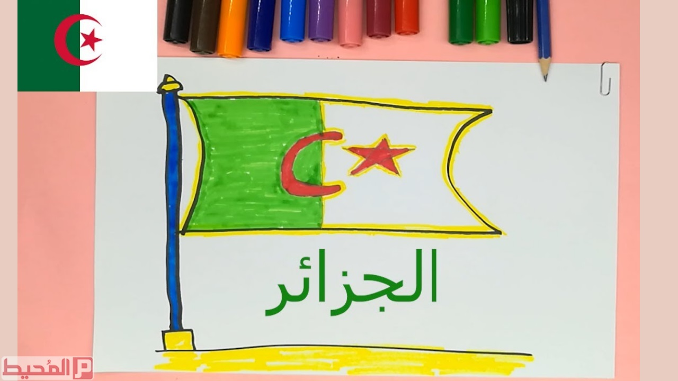  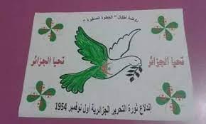  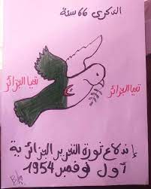  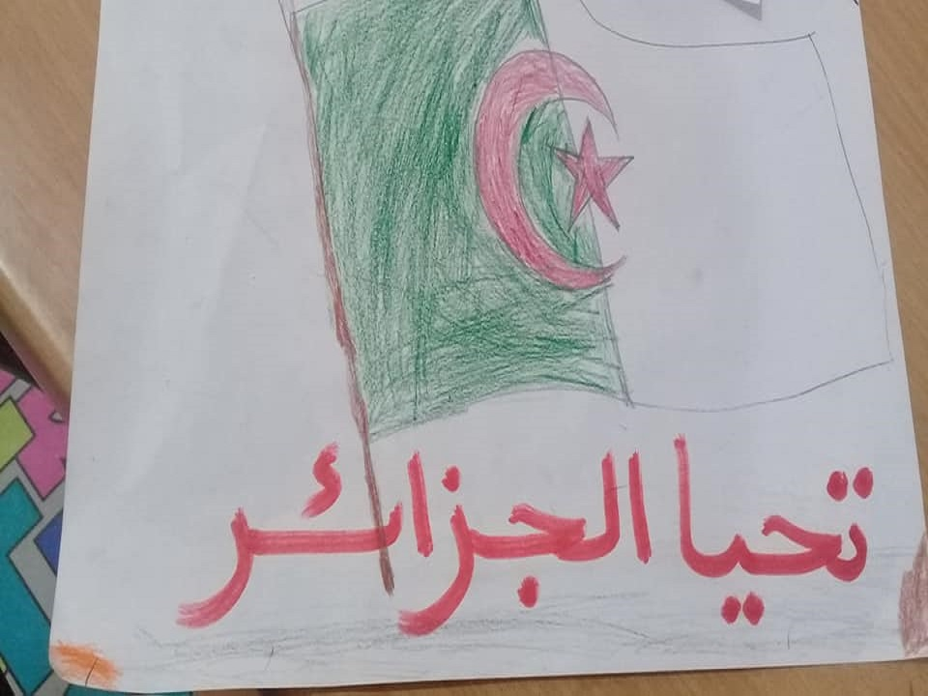  التذكير بقواعد التبويب الفني  - وضع اطار للورقة قدره 1 سم  - تقسيم الورقة بخطين عموديين و آخرين أفقيين  - وضع الرسم في الوسط | ينجز أعمالا فنية تشكيلية بتوظيف قواعد التبويب
استثمار | انجاز الرسومات  تقييمها | ينجز
مذكرة بيداغوجية في التربية البدنية
السنة الخامسة
الميدان : الوضعيات و التنقلات المدة : 45 د
موارد معرفية : الرمي لأبعد موارد منهجية : ينفذ تعليمات ـ يحافظ على توازنه ـ يسير مجهوداته
الكفاءة الختامية : يتمكن من تنفيذ مختلف الوضعيات و التنقلات الأساسية البسيطة
مركبات الكفاءة: الرمي لأبعد و توزيع المجهود .
مؤشرات الكفاءة: يرمي أداة لأبعد مسافة .
القيم : المحافظة على الجسم ـ روح المشاركة ـ التنافس الشريف
الهدف التعلمي : الرمي لأبعد
المراحل | الوضعيات التعلمية و النشاط المقترح | مؤشرات التقويم
مرحلة الاحماء العام 10 د | الاحماء: المشي ثم الجري الخفيف ثم الحركات الاحمائية الخاصة بالمرونة و بعض الوثب . | ينفذ تعليمات
بناء الوحدة التعلمية و تطبيقها 30 د | رمي الكرة لأبعد مسافة  محاولة إصابة هدف بعيد المرمى  الجري ثم الرمي لأبعد  اللعبة: إصابة الهدف  يقوم المعلم بتفويج التلاميذ إلى 3 أو 4 أفواج  يقوم المعلم بوضع قارورة على بعد 10 أمتار للتصويب عليها  قواعد اللعبة :  - يحاول كل فريق حصد أكبر عدد من النقاط  - إصابة الهدف بنقطة  - لكل فوج نفس عدد المحاولات  - يجب عدم تخطي خط التصويب  - الفريق الفائز هو الحاصل على أكثر نقاط .  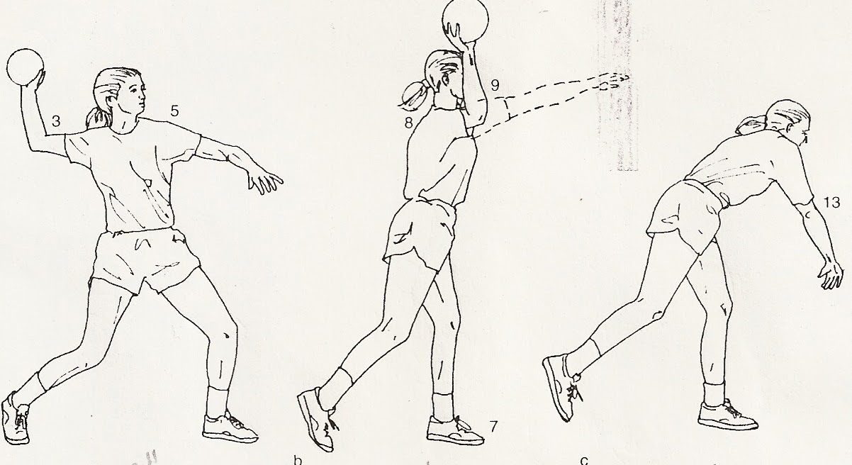 | ينفذ تعليمات  ينافس  يشكل فريقا و يوزع أدوارا
مرحلة العودة إلى الهدوء  5 د | الهدوء : المشي البطيء حول الملعب  الاسترخاء و العودة للهدوء التام | ينفذ تعليمات للاسترخاء

مذكرة بيداغوجية في الرياضيات
السنة الخامسة
المقطع : 1 الحصة: 1+2
الميدان : الأعداد و الحساب . المدة :90 د
موارد معرفية: الحاسبة (1)+(2) . الموارد المنهجية :*الملاحظة و البحث و التفسير و التبرير ، استعمال اجراءات شخصية ، استعمال الحاسبة .
الكفاءة الختامية : يحل مشكلات بتجنيد معارفه المتعلقة بمعنى الجمع و الطرح و الضرب و القسمة و الحساب باستعمال إجراءات شخصية أو الحساب الذهني أو الأداتي و وضع العمليات .
مركبات الكفاءة : - يوظف الحساب المتمعن فيه و الذهني و الأداتي .
مؤشرات الكفاءة: يستعمل الالة الحاسبة في:
- تخزين نتائج إضافة أو طرحا
- إيجاد الحاصل و الباقي الصحيحين لعملية قسمة .
الهدف التعلمي : اكتشاف لمسات الذاكرة للحاسبة ، تعيين باقي و حاصل قسمة
المراحل | الوضعيات التعلمية و النشاط المقترح | مؤشرات التقويم
مرحلة الانطلاق | الحساب الذهني : لعبة الذاكرة  يظهر الاستاذ أربعة أعداد أصغر من 100 ثم يخفيها و يطلب من التلاميذ كتابة أصغر عدد من بينها | - يجمع عددين .
بناء التعلمات و الاستثمار | أكتشف :  1/ يقترح المعلم على التلاميذ حساب : (47×8)-(96×3)  تذكير التلاميذ بأن وجود الأقواس يعني وجوب إجراء الحساب على الأعداد المكتوبة بين القوسين  اجراءات التلاميذ ستكون خاطئة ! لماذا؟ لان الحاسبة تعمل بالترتيب  الحل في تخزين نتيجة الضرب الأول باستعمال اللمسة M  M+ لاضافة العدد المخزن في الذاكرة ، بينما M- لطرح العدد المخزن في الذاكرة  اللمسة MRC لاستظهار محتوى الذاكرة و النقر مرة اخرى عليها لمحو المحتوى .  يقوم المعلم بكتابة برنامج الحساب على السبورة و يطلب من التلاميذ تنفيذه  47×8M+ لحفظ نتيجة الجداء في الذاكرة  96×3M- لطرح نتيجة هذا الجداء من العدد المخزن في الذاكرة  MRC لاستظهار النتيجة  2/ يطلب المعلم من التلاميذ اجراء العملية : 897÷12 ستظهر الالة النتيجة 74.75  ماهو العدد الصحيح في النتيجة ؟ 74 ، إذن هذا هو الحاصل  فأين هو الباقي ؟ سيعتقد التلاميذ أن 75 هو الباقي ، و هذا خطأ  - إذا كانت النتيجة التي تظهرها الحاسبة عددا صحيحا فإنه الحاصل و الباقي يكون 0  - إذا كانت النتيجة التي تظهرها الحاسبة عددا عشريا فإن الجزء الصحيح منه هو الحاصل  أما الجزء العشري فلا يمثل الباقي و نعينه كما يلي :  1000÷45=22.2222222… هنا الحاصل هو 22 و الباقي نجده كما يلي :  22×45=990 إذن 1000-990=10 و بالتالي 10 هي الباقي .  أنجز :  1/ انجز 1 من ص 30  2/ انجز 1 من ص 56  تعلمت :  - اللمسات M+ و M- و MRC مهمة جدا عند اجراء عدة عمليات تحتاج الى تخزين  - أستعمل الحاسبة لإيجاد الحاصل و الباقي الصحيحين لعملية قسمة . | يجرب  يفسر  يستعمل لمسات الالة الحاسبة  ينجز  يشارك في حوصلة الدرس .
استثمار  45 د | انجاز التمارين ص 21 من دفتر النشاطات | ـ ينجز الأنشطة  ـ يتحقق من تعلماته و يوظفها .  من إعداد الأستاذ أبو مهدي
مذكرة بيداغوجية في الرياضيات
السنة الخامسة
المقطع : 1 الحصة: 3+4
الميدان : الأعداد والحساب . المدة :90 د
موارد معرفية: عد كميات كبيرة
الموارد المنهجية : *الملاحظة والبحث والتفسير والتبرير ، *استعمال اجراءات شخصية في حل مشكلة ، *إعداد استراتيجية ملائمة لحل وضعيات مشكلة .

الكفاءة الختامية : يحل مشكلات بتجنيد معارفه المتعلقة بتعيين الأعداد الطبيعية و الاعداد العشرية (قراءة/كتابة/مقارنة/ترتيب) ، يحل مشكلات بتجنيد معارفه المتعلقة بالعمليات و باستعمال اجراءات شخصية أو الحساب الذهني أو وضع العملية. مركبات الكفاءة : يعد و يقارن كميات ـ يقرأ الأعداد الطبيعية و العشرية و يقارنها و يرتبها و يستعمل العلاقات بين الأعداد

مؤشرات الكفاءة: يعد كميات كبيرة بإجراءات شخصية

الهدف التعليمي: استعمال التحميع و الاستبدال لعد كميات كبيرة
المراحل | الوضعيات التعلمية و النشاط المقترح | مؤشرات التقويم
مرحلة الانطلاق | الحساب الذهني :لعبة الذاكرة  يظهر الاستاذ أربعة أعداد أصغر من 100 ثم يخفيها و يطلب من التلاميذ كتابة أصغر عدد من بينها  التحفيز : قراءة أعداد كبيرة | يضرب عددين
بناء التعلمات و الاستثمار | أكتشف : عرض الوضعية ص 31 من كتاب التلميذ قراءتها وفهمها مع استخراج معطياتها  بطرح أسئلة :  - ماذا تمثل الأعمدة ؟ الصفائح ؟ المكعبات الصغيرة ؟ المكعبات الكبيرة ؟ المربعات الصغيرة ؟  يشرح المعلم للتلاميذ الأدوات باستعمال وسائل معدة مسبقا  1/ يطلب المعلم من التلاميذ اتمام الجمل ب) و ج)  2/ كتابة الاعداد الممثلة  3/رسم الادوات اللازمة لتشكيل 405700063  أنجز :  1/ التمييز بين العدد و الرقم  2/ العد باستعمال أدوات  تعلمت :  - للعد و لتمثيل الاعداد الكبيرة نستعمل التجميع و الاستبدال بـ 10 | - يقرأ نص الوضعية  ويفهمها.  - يجيب .  - يميز الادوات  - ينجز.  - يشارك في حوصلة الدرس .
استثمار  45 د | استراتيجية سجل هدفك (تعلم نشط ) يمكن تنفيذها في الساحة  يختار مجموعة من التلاميذ يتوزعون إلى فريقين (أ) و(ب) في كل فريق ثلاث تلاميذ  يعلق على صدورهم (حارس،وسط،مهاجم)و ذلك لكل فريق .  يتوزع الفريقان كأنهم على ملعب : حارس في كل جهة بجواره المهاجم الخصم و لاعبان في الوسط.  تبدأ المباراة : بطاقات معدة مسبقا بها أعداد كبيرة ، يتوجه الى لاعبي الوسط و يعرض عليهما البطاقة و يقول : عدد مئات الالف مثلا.... من يعرف الجواب أولا يعطيه الكرة و يمررها إلى مهاجمه ، يتوجه المعلم الان إلى المهاجم الذي بيده الكره و بجواره الحارس و يعرض عليهما بطاقة عدد آخر و يقول رقم الالاف مثلا ...إذا أجاب المهاجم يحتسب هدفا و اذا سبقه الحارس يحتسب إضاعة و يأخذ الحارس الكرة و يعيدها إلى زميله في الوسط .  كل فريقين يحصلان على ثلاث بطاقات فقط و يتم تغيير التلاميذ . | ـ ينجز الأنشطة  ـ يتحقق من تعلماته و يوظفها .  من إعداد الأستاذ أبو مهدي
مذكرة بيداغوجية في الرياضيات
السنة الخامسة
المقطع : 1 الحصة :5 + 6
الميدان : / المدة :90 د
موارد معرفية: منهجية حل مشكلات (1)

مؤشرات الكفاءة: يذكر طبيعة الاسناد ، يحل مشكلات .

الهدف التعليمي: حل مشكلات باستعمال سندات
المراحل | الوضعيات التعلمية و النشاط المقترح | مؤشرات التقويم
مرحلة الانطلاق | الحساب الذهني: أعداد كبيرة  التحفيز: يعطي المعلم وضعيات بسيطة و التلاميذ يجيبون بالعملية المناسبة للحل +/-/×/÷ | - يطتشف النصف  يقرأ عدد كبير
بناء التعلمات و الاستثمار | من أجل كل مشكلة :  - أذكر طبيعة الاسناد التي تتضمن المعطيات (جداول/مخططات/اشكال هندسية)  عندما تكون جداول لابد من استخراج المعلومات من الجدول بدقة  المخططات أيضا قراءتها عن طريق احداثيات السطر و العمود .  في الدوائر النسبية تساعدني التقسيمات و الالوان علة استخراج معلومات و لا انسى قراءة مفتاح الرسم جيدا .  - حل المشكلة باختيار الاجراء المناسب (جواب مباشرة ، اجراء عملية ....)  - يقوم المعلم بطرح الوضعيات للنقاش و الاثراء (عمل مجموعات )  - كل مجموعة تأخذ مشكلة  - يقوم كل فريق بشرح المشكلة و طريقة الحل على السبورة  يشرح المعلم طرائق الحل و قراءة السندات .  تعلمت :  - يمكن أن تقدم المشكلات بأسناد مختلفة  - جداول  - مخططات  - أشكال هندسية | - يقرأ نص الوضعية  ويفهمها.  يتعرف على نماذج مشكلات  يناقش  - يشارك في حوصلة الدرس .
استثمار  45 د | دوري الآن :  تقديم الوضعية ص 33 من كتاب التلميذ  انجاز فردي  حل جماعي على السبورة | ـ ينجز الأنشطة  ـ يتحقق من تعلماته و يوظفها .  من إعداد الأستاذ أبو مهدي

